|  |
| --- |
| PERIGORD Noir - Région THENON |

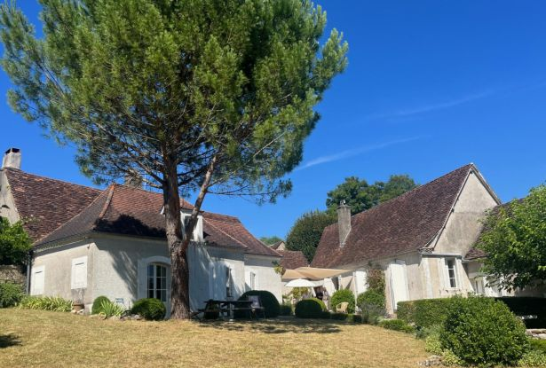

Réf: MP113831

233 200 €honoraires inclus à la charge de l'acheteur.

En Périgord Noir, à 20 minutes de Montignac-Lascaux, entre Périgueux et Brive, charmante maison de caractère en très bon état sur 2000 m² de terrain.

En Périgord Noir, à 20 minutes de Montignac Lascaux, entre Périgueux et Brive charmante maison de caractère en très bon état avec 2000 m² de terrain. Elle dispose, au rdc, entièrement restauré, d'un séjour, une salle d'eau, d'une chambre ,WC indépendants et d'une cuisine à rénover. Dans une annexe, non communicante, également de plein pied se trouvent deux chambres, des WC, et une salle de bains. Idéal pour des vacances en famille ou entre amis !   
Les informations sur les risques auxquels ce bien est exposé sont disponibles sur le site Géorisques: www.georisques.gouv.fr

|  |  |  |  |  |  |  |
| --- | --- | --- | --- | --- | --- | --- |
| |  |  | | --- | --- | |  |  | |  |  | |  |  | |

|  |  |  |
| --- | --- | --- |
| Caractéristiques : | | |
| Type: Maison Ancienne  Piscine : Piscine Aucune | Etat: Bon  Surf. hab: 117 m²  Terrain: 2,011 m²  Séjour: 39 m²  Hameau / Village  Exposition: Sud Ouest | 3 chambres  2 s.d.b  8 pièces  1 garage  Chauffage: Electricité |

|  |  |
| --- | --- |
| Détails complémentaires: | |
| * SITUATION DU BIEN:  - Hameau   REZ DE JARDIN:  - Buanderie /20 m² passage couvert (garage).  - Chambre de 13 m² sur terrasse.  - Cuisine de 13 m².  - Dégagement   - Salle à manger de 44 m².  - WC avec lavabo.  DÉPENDANCES:  - Appentis de 17 m².  - Maison comprenant deux chambres de 11 et 21 m², une salle de bains de 3 m², WC et dégagement.  DPE:  - DPE en cours   CHAUFFAGE:  - Electrique /Radiateurs  EQUIPEMENTS DIVERS:  - Tout à l'égout   - Production eau chaude /Chauffe-eau.  FENÊTRES:  - Bois   - Volets /bois.  - Simple vitrage | * SERVICES:  - Aéroport 55 mn environ.  - Autoroute /5 mn.  - Commerces   - Dépendance   - Ecole   - Gare 10 mn.  - Hôpital 30 mn.  - Internet / ADSL   - Vue   - Plain-pied   TERRAIN:  - Arboré   - Portail   TOITURE:  - Tuiles   - Zinc   VUE:  - Dégagée   - Vue sur jardin   OPTIONS WEB:  - Coup de Coeur |

|  |  |
| --- | --- |
| Consommations énergétiques: | |
|  |  |
|  |  |
|  |  |

**Taxe foncière:**

**Agent responsable du dossier**: Monsieur Ludovic MONS \ Email : mperigord@wanadoo.fr

Les informations sont données à titre informatif et non contractuel.